REQUERIMENTO Nº /2025
Solicita ao DNIT para pintura e revitalização da faixa de segurança, com implantação de seta direcional, no entroncamento das BRs 472 e 290, no trevo de acesso ao Município.

A vereadora Stella Luzardo, no uso de suas atribuições legais e regimentais, com fundamento no art. 146 do Regimento Interno desta Casa Legislativa, vem, respeitosamente, REQUERER, após aprovação do Plenário, que seja expedido ofício ao DNIT, órgão responsável pela manutenção e sinalização das rodovias federais, solicitando a pintura e revitalização da faixa de segurança situada no entroncamento das BRs 472 e 290, precisamente no trevo de acesso ao Município, próximo ao Stock Center e Havan (fotos anexas), inclusive com Seta Direcional.

JUSTIFICATIVA
A faixa de segurança situada no entroncamento das BRs 472 e 290, no trevo de acesso ao Município, nas proximidades do Stock Center e da Havan, apresenta acentuado desgaste da sinalização horizontal, comprometendo sua visibilidade e eficácia, especialmente em um ponto de convergência de tráfego intenso, manobras múltiplas e circulação em mão dupla.
A recente inauguração da loja Havan intensificou significativamente o fluxo de pedestres na região, incluindo trabalhadores, consumidores e usuários do transporte coletivo, muitos dos quais realizam travessias em ambiente de trânsito rápido, com veículos provenientes de diferentes direções e sentidos, nem sempre facilmente perceptíveis por quem atravessa a via. Soma-se a isso o fato de parte dos pedestres não conhecer adequadamente o comportamento do tráfego no trevo, o que amplia o risco de acidentes.
A implantação e revitalização da faixa de segurança, associada à correta pintura da seta direcional, cumpre dupla função:
- orienta o pedestre quanto à origem e ao sentido de circulação dos veículos, reduzindo a chance de travessias indevidas ou mal calculadas; e
- atua como sinal visual de alerta aos condutores, induzindo à redução de velocidade e à atenção redobrada em área de travessia de pedestres.

Conforme dispõe o Código de Trânsito Brasileiro e a normatização pertinente, a implantação, manutenção e conservação da sinalização viária em rodovias federais é de competência do Departamento Nacional de Infraestrutura de Transportes – DNIT, sendo vedada a execução direta de intervenções dessa natureza pelo Município sem autorização do órgão federal competente.
Diante do elevado risco potencial à integridade física dos pedestres, da ampliação recente da demanda de travessia e da relevância estratégica do local como principal acesso ao Município, impõe-se ao DNIT, a adoção, com a máxima brevidade, das providências necessárias para a revitalização da faixa de segurança e da sinalização direcional, restabelecendo condições adequadas de visibilidade, orientação e segurança viária.
Uruguaiana, 08 de dezembro de 2025.
Vereadora Stella Luzardo União Brasil

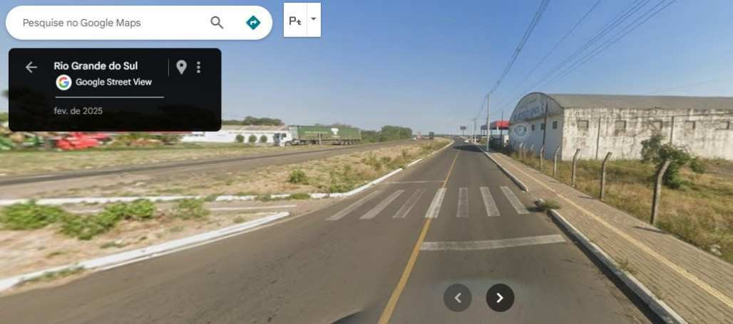
Foto1
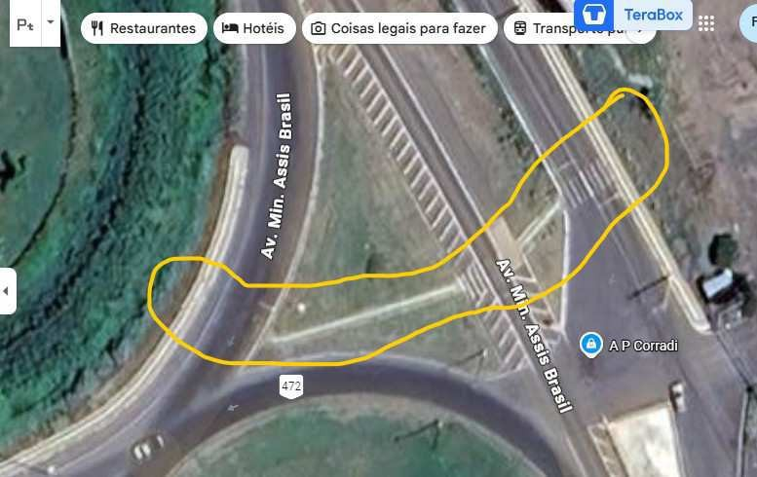
Foto 2



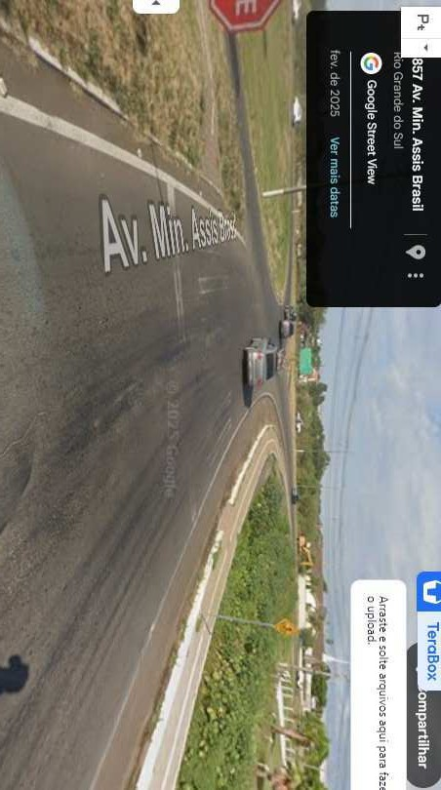

Foto 3

